**Дударёнок Сымон Грыгоров (Dudaronek Symon Jan)**

2.02.1830 – крещение, крестные родители Сушко Ян Демидов или Сушко Ян Кондратов с деревни Недаль и Сорока Марцеля Хомова с деревни Недаль (НИАБ 136-13-1529, л.539, №11/1830-р (коп)).

**НИАБ 136-13-1529** Лист 539. **Метрическая запись №11/1830-р (коп).**

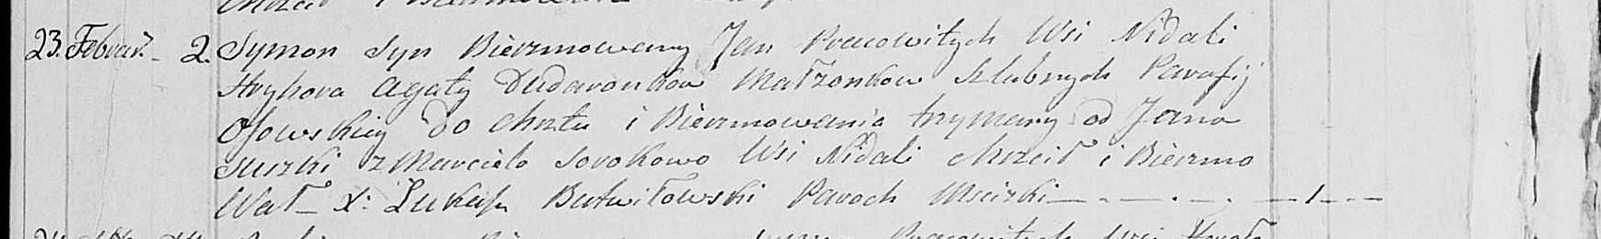

Мстижская Крестовоздвиженская церковь. 2 февраля 1830 года. Метрическая запись о крещении.

Dudaronek Symon Jan – сын крестьян, парафиан Осовской церкви: Дударёнок Сымон Грыгоров, деревня Недаль.

Dudaronek Hryhor – отец: Дударёнок Грыгор, деревня Недаль.

Dudaronkowa Agata – мать: Дударёнок Агата, деревня Недаль.

Suszko Jan – крестный отец: Сушко Ян Демидов или Сушко Ян Кондратов, деревня Недаль.

Sorokowa Marciela – крестная мать: Сорока Марцеля Хомова, деревня Недаль.

Butwiłowski Łukasz – ксёндз.